Integrantes: Zenán Fernández, Josue Palma

Capturas de Ejecución:

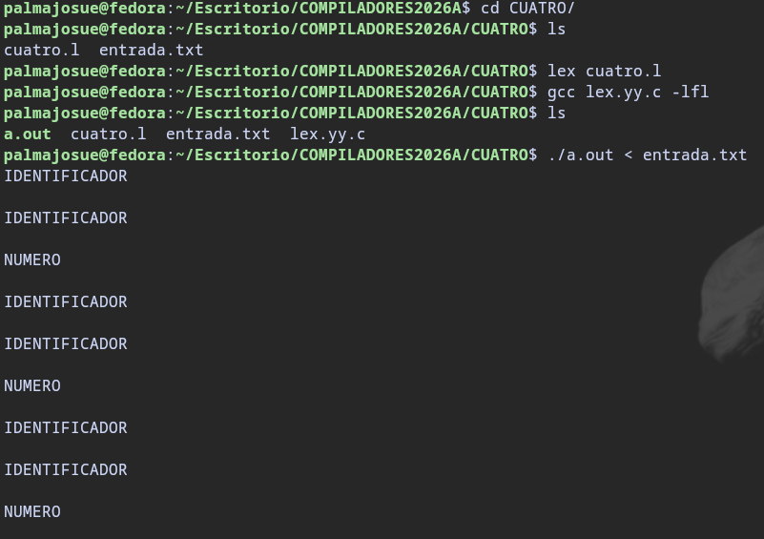

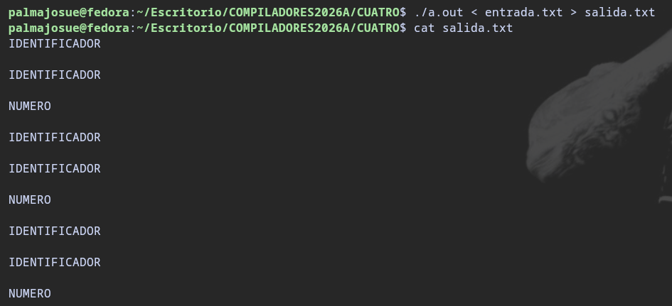

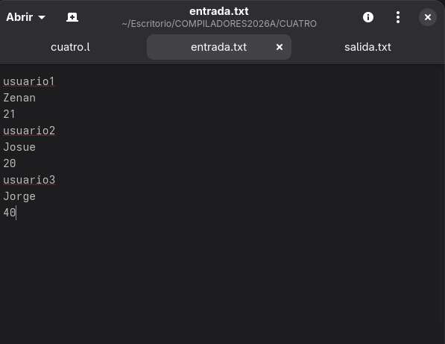

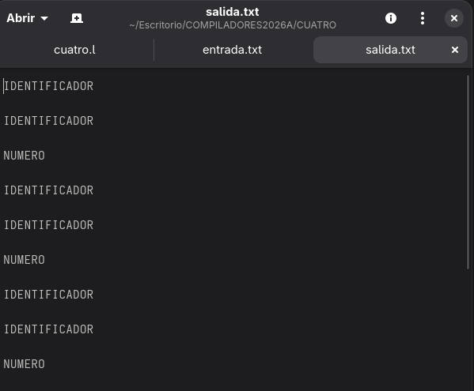

Observaciones del Ejercicio:

- Aprendimos a implementar un programa en lex que analice un archivo entrada.txt y devuelva el tipo de cadena que estamos ingresando.

- Destacó el uso de expresiones regulares para determinar condiciones de ejecución dentro del programa, en la primera instrucción se explica una condición donde se imprimirá NUMERO si es una cadena con elementos del 0 al 9 en 1 o más existencias y se imprimirá IDENTIFICADOR si es una cadena que comienza con letras y que termina con letras o numeros en 0 o más existencias.

